**Лабораторная работа №3**

Основы программирования. Прикладная математика, 1 курс, осенний семестр.

ABBA. Задан массив из 8 целых чисел, например

|  |
| --- |
| int sample1[8] ={-1413863686, -1146374827, -1162027246, -1442185216, 184549376, 11534336, 655360, 179026592}; |

Если числа этого массива представить в 16-ричном виде, то они образуют матрицу 8x8 из 16-ричных цифр, как показано на рисунке ниже

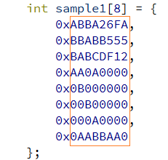

Необходимо написать функцию int abba(int mas[8]), которой дается массив из 8 целых чисел, а она подсчитывает число уникальных слов АВВА, которые можно прочесть в 16-ричном представлении этого массива. Двигаться можно только влево/вправо/вверх/вниз. Например, в приведенном примере, если стоять в левом верхнем углу на букве A, то ABBA можно прочитать по горизонтали или по вертикали или так: вправо-вниз-вниз или так: вправо-вниз-вправо, но не по диагонали. Прочтение из левого верхнего угла вправо-влево не учитывается, так как в этом случае буквы А и В были бы учтены по два раза. Поскольку ABBA – слово палиндром, то обратные прочтения учитывать не надо. То есть АВВА прочтенная вниз из левого верхнего угла (0,0), и ABBA, прочтенная вверх из позиции (3,0), –это одно и то же прочтение.

|  |
| --- |
| int sample2[8] ={-1430650880, -1157627904, 3145728, -1442185216, 184549376, 11534336, 655360, 3840}; |

Необходимо посчитать число уникальных вхождений ABBA в sample1 и sample2. Программа также будет проверяться на 3-4 других образцах.